大数据平台调整3.9

1. **驾驶领航仓地图无限缩小调整为最大显示到邢台市范围。**

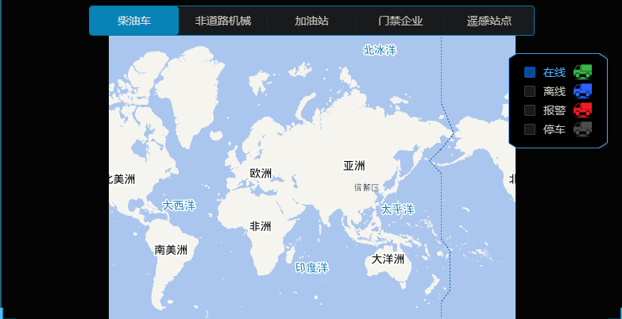

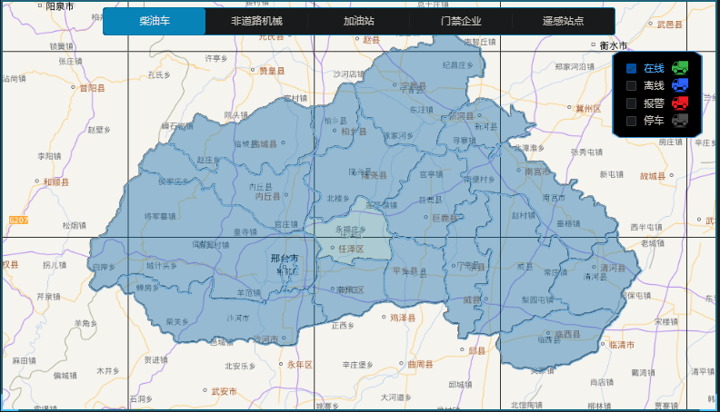

1. **对县（市、区）权限开放驾驶领航仓页面。**

县级驾驶领航仓页面只显示重点用车企业、尾气检测、加油站、监管处罚四个统计模块。隐藏遥感监测、黑烟抓拍、重型柴油车、非道路移动机械模块。

